**Цифровое образование: матрица возможностей**

«... намерены кратно увеличить выпуск специалистов в сфере цифровой экономики, а, по сути, нам предстоит решить более широкую задачу, задачу национального уровня—добиться всеобщей цифровой грамотности. Для этого следует серьёзно усовершенствовать систему образования на всех уровнях: от школы до высших учебных заведений. И конечно, развернуть программы обучения для людей самых разных возрастов.»

В.В. Путин, ПМЭФ-2017

Цифровая грамотность —готовность и способность личности применять цифровые технологии уверенно, эффективно, критично и безопасно во всех сферах жизнедеятельности.   
 Цифровая грамотность - важнейший навык XXI века, основа безопасности в информационном обществе. Формированию цифровой грамотности должно уделяться особое внимание наравне с читательской, математической и естественнонаучной грамотностью.

Впервые в 1997 году понятие «цифровая грамотность» ввел Пол Гилстер, американский писатель и журналист. «Цифровая грамотность –это умение понимать и использовать информацию, предоставленную во множестве разнообразных форматов широкого круга источников с помощью компьютеров». По мнению П.Гилстера, постоянное нахождение в Интернете, в поле гипертекста, дающего возможность быстрой навигации с одного ресурса на другой, формирует новые паттерны поведения человека, приемы поиска информации, особенности общения. Это приводит к формированию сетевого мышления, основная черта которого –высокая степень информационно коммуникационной активности.  
 П.Гилстер выделяет в качестве критериев достижения цифровой грамотности следующие навыки:  
1. критерии достижения медиаграмотности;  
2. навыки поиска нужной информации и инструментов работы с ней, умение быстро освоить эти инструменты (информационная грамотность);  
3. навыки общения с другими пользователями (коммуникативная компетентность);  
4. навыки производства информации в ее разнообразных формах и 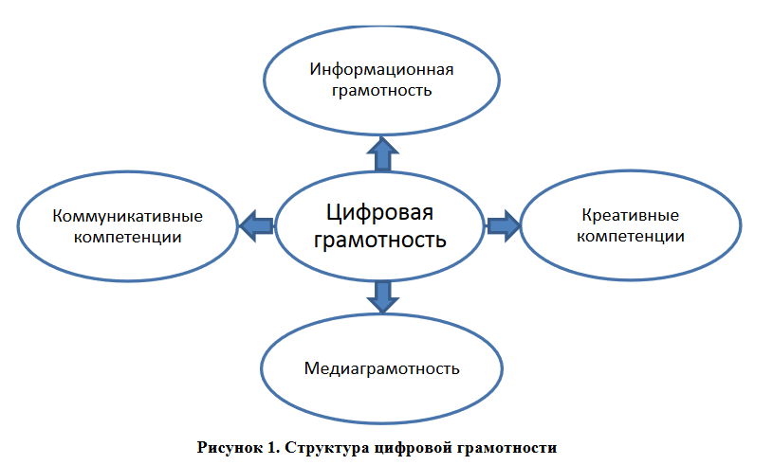форматах (креативная компетентность).

Соответственно, были выделены четыре вида цифровой компетентности:  
1) информационная и медиакомпетентность — знания, умения, мотивация и ответственность, связанные с поиском, пони манием, организацией, архивированием цифровой информации и ее критическим осмыслением, а также с созданием информационных объектов с использованием цифровых ресурсов (текстовых, изобразительных, аудио и видео);  
2) коммуникативная компетентность — знания, умения, мотивация и ответственность, необходимые для различных форм коммуникации (электронная почта, чаты, блоги, форумы, социальные сети и др.) и с различными целями;  
3) техническая компетентность — знания, умения, мотивация и ответственность, позволяющие эффективно и безопасно использовать технические и программные средства для решения различных задач, в том числе использования компьютерных сетей, облачных сервисов и т.п.;  
4) потребительская компетентность — знания, умения, мотивация и ответственность, позволяющие решать с помощью цифровых устройств и интернета различные повседневные задачи, связанные с конкретными жизненными ситуациями, предполагающими удовлетворение различных потребностей

Основные задачи современной школы:

* Подготовить обучающихся к успешной жизни и деятельности в условиях цифровой экономики
* Сформировать личность гражданина России
* Сформировать навыки и компетенции XXI века, готовность к успешной деятельности в условиях сложности и неопределенности

Современные дети:

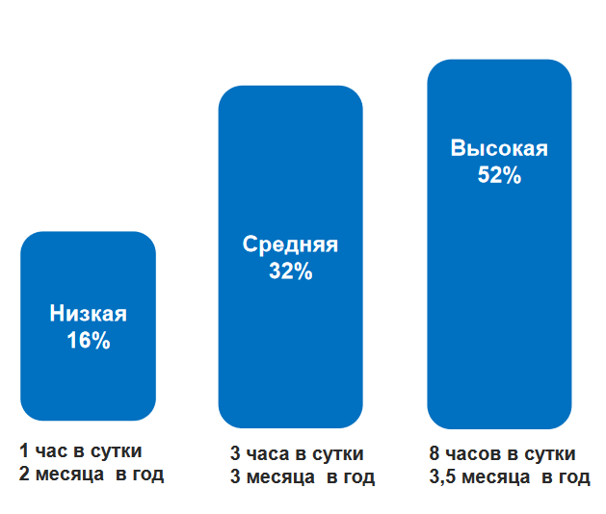- Количество активных юных пользователей сети выросло в 2,5 раза за последние 3 года  
- 32% подростков проводят в Интернете 8 часов в сутки  
- Учение и коммуникация через интернет  
- Высокий уровень мобильности  
- Идентификация, самоидентификация, самопрезентация способствуют вступлению в интерне т-сообщество

! Интернет -не просто технология,   
это -среда обитания, источник развития  
  
! Интернет -явление культуры,   
порождающее новые формы,   
деятельности, культурные   
практики, феномены, знания.

**Базовые ценности и факторы, сформировавшие современные поколения**

|  |  |
| --- | --- |
| **Поколение Х** | Знаковые технологии: видеомагнитофон, компьютер  Знаковые события: распад СССР и падение Берлинской стены Философия: жить, чтобы работать  Лучшие лидеры: деятели |
| **Поколение Y** | Знаковые технологии: интернет, е-mail, мобильный телефон, Google, IPhone Знаковые события: 11 сентября, «Арабская весна» Философия: баланс между работой и жизнью Лучшие лидеры: партнеры |
| **Поколение Z** | Знаковые технологии: Facebook, Twitter, Tinder, Foursquare, Google Glass Знаковые события: еще не произошли Философия: работать, чтобы жить Лучшие лидеры: соавторы |
| **Поколение Альфа** | Талантливые и самостоятельные дети |

**Классификация интернет-рисков**

Контентные риски  
- Возникают в процессе использования материалов, содержащих противозаконную, неэтичную и вредоносную информацию -насилие, агрессию, эротику и порнографию, нецензурную лексику, пропаганду суицида, наркотических веществ и т.д.  
Коммуникационные риски  
- Связаны с межличностными отношениями Интернет-пользователей и включают в себя незаконные контакты (например с целью встречи), киберпреследования, киберунижения, грумингидр.   
Потребительские риски  
- Злоупотребление правами потребителя: риск приобретения товара низкого качества, подделок, контрафактной и фальсифицированной продукции, хищение денежных средств злоумышленником через онлайн-банкингит.д.  
Технические риски  
- Возможность повреждения ПО, информации, нарушение ее конфиденциальности или взлома аккаунта, хищения паролей и персональной информации злоумышленниками посредством вредоносного ПО и др. угроз.  
Интернет-зависимость  
- Непреодолимая тяга к чрезмерному использованию Интернета. В подростковой среде проявляется в форме увлечения видеоиграми, навязчивой потребности к общению в чатах, круглосуточном просмотре фильмов и сериалов в Сети.

Черты сетевого поколения:

1. Подключенность к сети.
2. Высокий уровень мобильности.
3. Работа и коммуникация через Интернет.
4. Идентификация, самоидентификация, самопрезентация (как инструменты осмысления идентичности) способствуют вступлению в интернет-сообщество.

Изменения, определяемые новой социокультурной ситуацией:

* Изменения высших психических функций (память, внимание, мышление, восприятие, речь)
* Изменения принятых в культуре социальных практик (способов деятельности) —интернет как культурный инструмент для решения различных задач новыми, а не традиционными способами.
* Изменения механизмов формирования личности ребенка (идентичность, статусность, репутация, накопление социального капитала, личностные и индивидуальные особенности)
* Появление новых психологических контекстов (социальные сети, блогосфера, виртуальные миры и др.) и новых феноменов (интернет-зависимость, многозадачность, селфизми др.)
* Появление новых форм развития взаимоотношений с окружающими людьми, в том числе и негативного агрессивного поведенияю

Особенности образования XXI века:

* Ориентированность на развитие личности обучающегося
* Удаленное взаимодействие в образовательных сетях, мобильное образование
* Сетевая управленческая культура
* Модульное построение сетевых образовательных программ
* Проектная, учебно-исследовательская, практикоориентированная деятельность.
* Результат образования – сформированность российской гражданской идентичности, уровень владения ключевыми навыками и компетенциями XXI в. через их применение в реальных ситуациях.
* Гибкость и адаптивность непрерывное обновление сетевых образовательных программ на основе анализа больших данных.
* Широкое использование современных технологий в образовательном процессе
* Ранняя профориентация, готовность к смене социальной роли, профессии
* Сетевая социализация
* LOD -обучение по требованию («уберизация»)

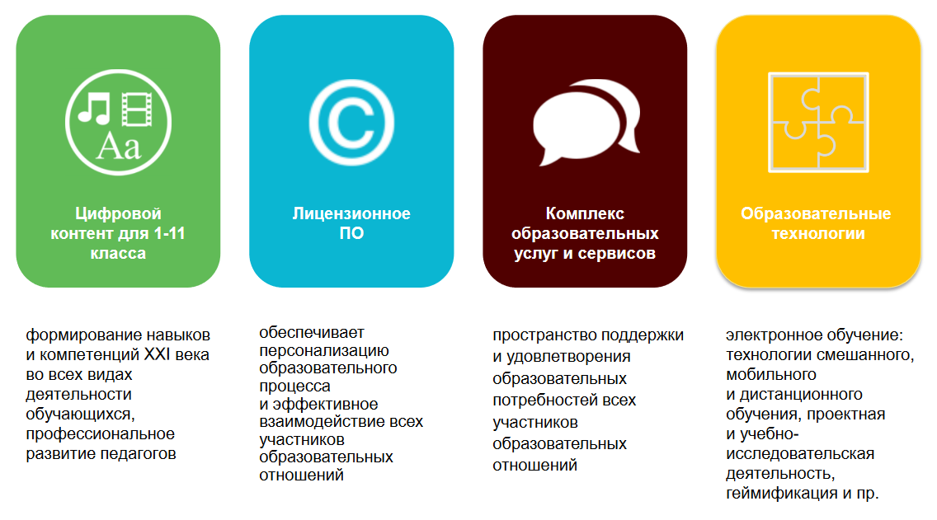**Мобильная Электронная Школа** —сетевое решения для управления качеством образования